Leistungsfähig durch effizientes Qualitätsmanagementsystem
B&R als eines der ersten Unternehmen in Österreich nach ISO 9001:2015 zertifiziert
Als eines der ersten Unternehmen Österreichs wurde B&R in einem Rezertifizierungsaudit des TÜV AUSTRIA nach ISO 9001:2015 geprüft und zertifiziert. Damit erfüllt das Unternehmen die Anforderungen an ein Qualitätsmanagementsystem nach der neuen Revision der ISO 9001. B&R gewährleistet somit die Verfügbarkeit der Produkte und Dienstleistungen in der definierten Qualität.
Mit Qualität zum Erfolg
Im Audit auf Basis der neuen Revision 2015 zeigte sich, dass die bestehenden Prozesse und Abläufe optimal an die neuen Anforderungen wie im Prozess- oder Risikomanagement angepasst wurden. „Die Führungskräfte und Mitarbeiter von B&R haben die ISO 9001:2015 in einem beispielhaften QM-System umgesetzt“, resümiert TÜV AUSTRIA-Auditor Edgar Jochinger, der auch das interne B&R-Audit-System positiv hervorhebt. „B&R stellt mit seinem Audit-System die kontinuierliche Weiterentwicklung des Qualitätsmanagements sicher“, so Jochinger.
Neuerungen gewährleisten mehr Flexibilität
Die neue Revision 2015 der ISO 9001 ist der neue Standard für jede Unternehmensform und Organisationsgröße. Wesentliche Neuerungen der Norm betreffen zum Beispiel die Anforderungen an das Risikomanagement und der systematische Umgang mit Wissen. „Nach der ersten Analyse der Anforderungen der neuen Revision war für uns klar, dass wir diese bereits erfüllen. Themen wie zum Beispiel der Umgang mit Chancen und Risiken oder Wissensmanagement waren bei B&R bereits etabliert und das Managementsystem dementsprechend konzeptionell ausgerichtet. Die erfolgreiche Zertifizierung nach der neuen ISO 9001:2015 bestätigt dies“, sagt Richard Ross, Head of Quality Management bei B&R.

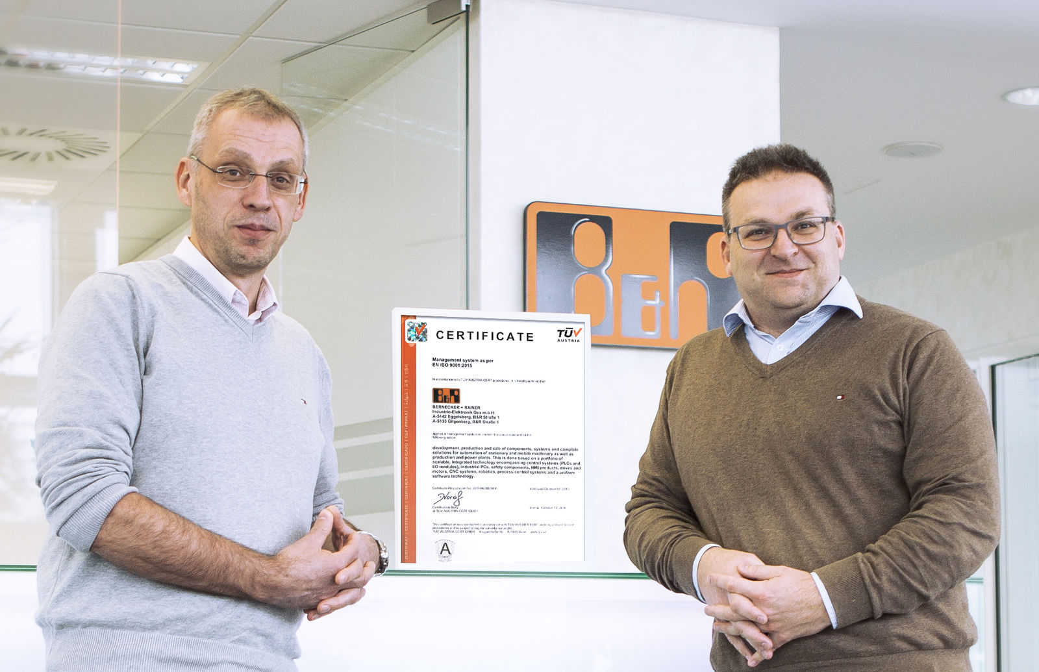
B&R ist eines der ersten Unternehmen Österreichs, das in einem Rezertifizierungsaudit des TÜV AUSTRIA nach ISO 9001:2015 geprüft und zertifiziert wurde. Richard Ross und Edmund Schatz, Qualitätsmanagement bei B&R, sind stolz auf das Zertifikat.

Über B&R
B&R, eine Division des ABB-Konzerns, ist ein weltweit führendes Unternehmen der industriellen Automatisierung mit Hauptsitz in Österreich. Als Branchenführer kombiniert B&R modernste Technologien mit fortschrittlichem Engineering. B&R bietet Kunden aus den unterschiedlichsten Branchen perfekte Gesamtlösungen in den Bereichen Maschinen- und Fabrikautomatisierung, Antriebs- und Steuerungstechnik, Visualisierung und integrierte Sicherheitstechnik. Lösungen für die Kommunikation im Industrial IoT - allen voran OPC UA, POWERLINK und der offene Standard openSAFETY - runden das Leistungsportfolio von B&R ab. Die Software-Entwicklungsumgebung Automation Studio ist wegweisend für zukunftsorientiertes Engineering. Mit innovativen Lösungen setzt B&R neue Standards in der Automatisierungswelt, hilft Prozesse zu vereinfachen und übertrifft Kundenerwartungen.
Weitere Informationen finden Sie unter www.br-automation.com

